Мы помним, мы гордимся!
В стенах Районного историко-краеведческого музея часто проходят встречи поколений.
Так, в преддверии двух памятных дат: «День неизвестного солдата» и «День Героев Отечества», 04.12 двери музея распахнулись для учащихся 9 «А» класса МБОУ «ЯСОШ с. Яковлевка». 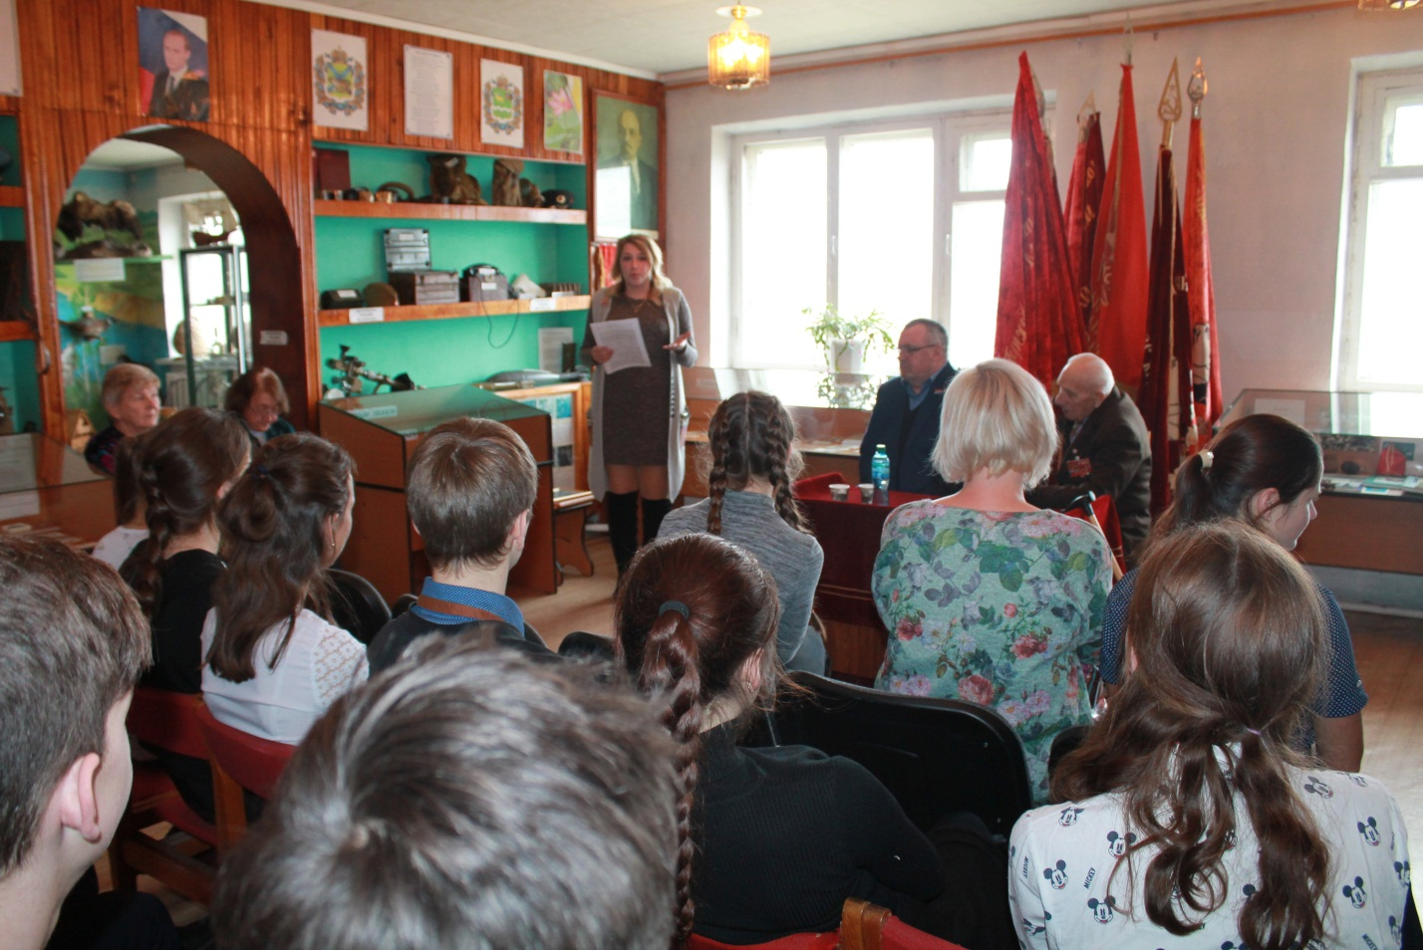
Данное мероприятие было организовано и подготовлено Советом ветеранов совместно с Районным историко-краеведческим музеем.
Среди приглашенных лиц были: Участник ВОВ – В.А. Марич, депутат законодательного собрания ПК – А.В. Тютерев, представители ветеранского актива – Л.Г. Ваганова и Д.Л. Гирич.
После вступительного слова Татьяны Николаевны Зубец, и.о. директора музея Катникова Е.В. рассказала историю возникновения этих памятных дат, путь становления «Дня Героев Отечества», который берет свое начала еще с царских времен. Ведь дата 9 декабря, была выбрана, основываясь на истории нашей родины. В 1769 году именно в этот день, императрица Екатерина II учредила новую награду. Ей стал орден Святого Георгия Победоносца. Данным орденок в те времена награждались воины, которые в бою проявили особую доблесть и отвагу. Это и послужило выбору даты – 9 декабря - День Героев Отечества. Также, ребята узнали о «Дне неизвестного солдата», который отмечается 3 декабря с 2014 года. Выбрана эта дата была в связи с тем, что именно 3 декабря в 1966 году, в ознаменование 25-й годовщины разгрома немецких войск под Москвой, прах неизвестного солдата был торжественно захоронен у стен Московского Кремля в Александровском саду. Спустя год на этом месте был воздвигнут мемориал. Старшеклассники с интересом слушали красочный и яркий рассказ, сопровождающийся наглядными пособиями. 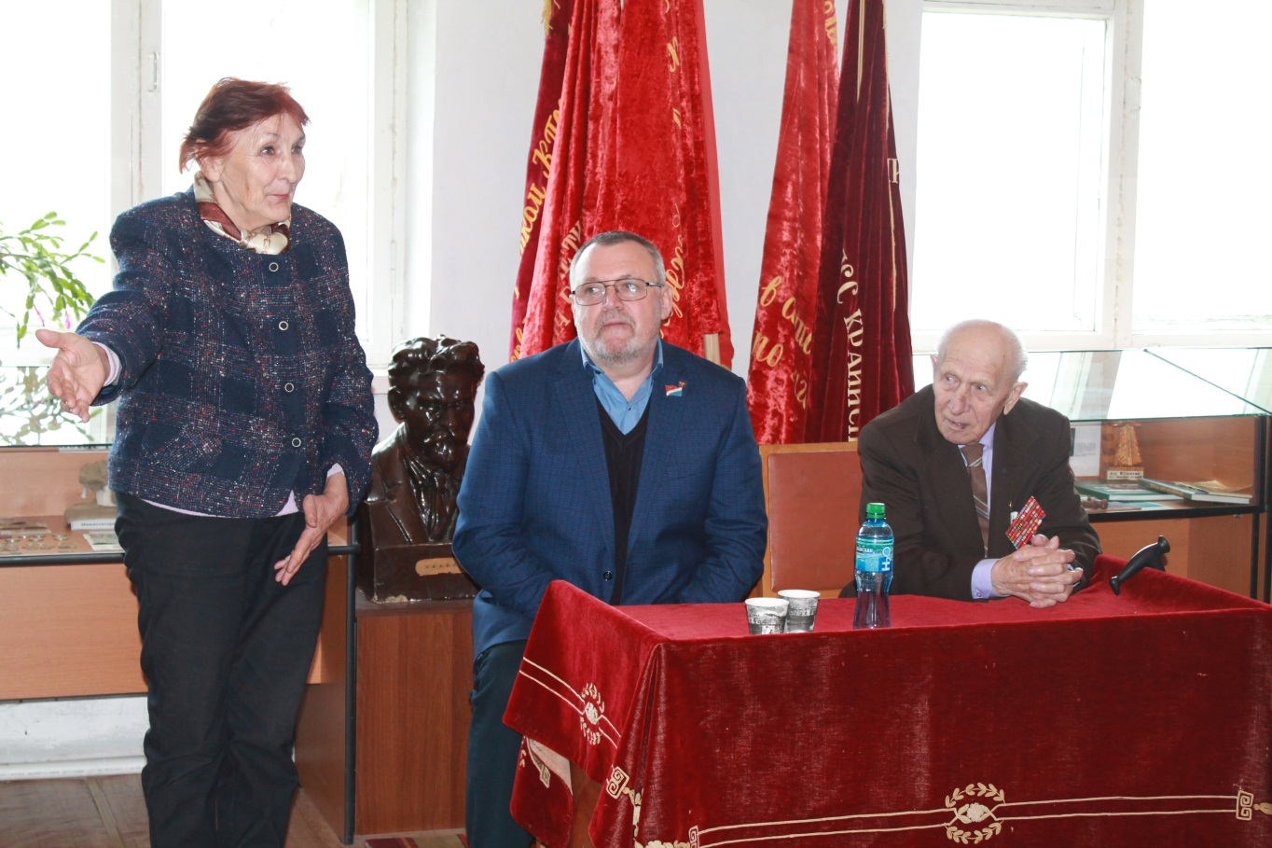
Далее выступила представитель ветеранского актива Ваганова Л.Г., которая поведала о солдатах, ушедших на фронт из Яковлевского района, о тех, кто не вернулся с поля боя… И призвала учеников заниматься поисковой деятельностью. Ведь пока жива память о героях, живы и они…
В своем выступлении ветеран Марич В.А. рассказал о своем жизненном пути, службе в армии, говорил о мужественности и храбрости. Владимир Андреевич приводил конкретные примеры из истории нашей страны и своего личного опыта.
А.В. Тютерев, который посвятил свою жизнь службе Отечеству, подробно рассказал о мемориале у стен Московского Кремля, воздвигнутого в честь Неизвестного солдата. Он поведал, что в момент его посещения, царила необыкновенная тишина. Говорил о своих ощущениях, переживаниях, о беспримерном подвиге нашего народа…
В ходе мероприятия ребята осмысливали, что подвигу есть место не только в военное время, но и в мирное. Было упомянуто, что за ХХ и ХХI века в нашей стране насчитывается более 2 миллионов человек, без вести пропавших.
Все учащиеся были заинтересованы такой беседой, внимательно слушали, активно участвовали в обсуждении.
В итоге, ребятами был сделан вывод, что необходимо больше читать, знать историю своей Родины, быть неравнодушными, ведь память о героях никогда не должна исчезнуть из жизни народа. Подвиг должен быть бессмертен в людской памяти. 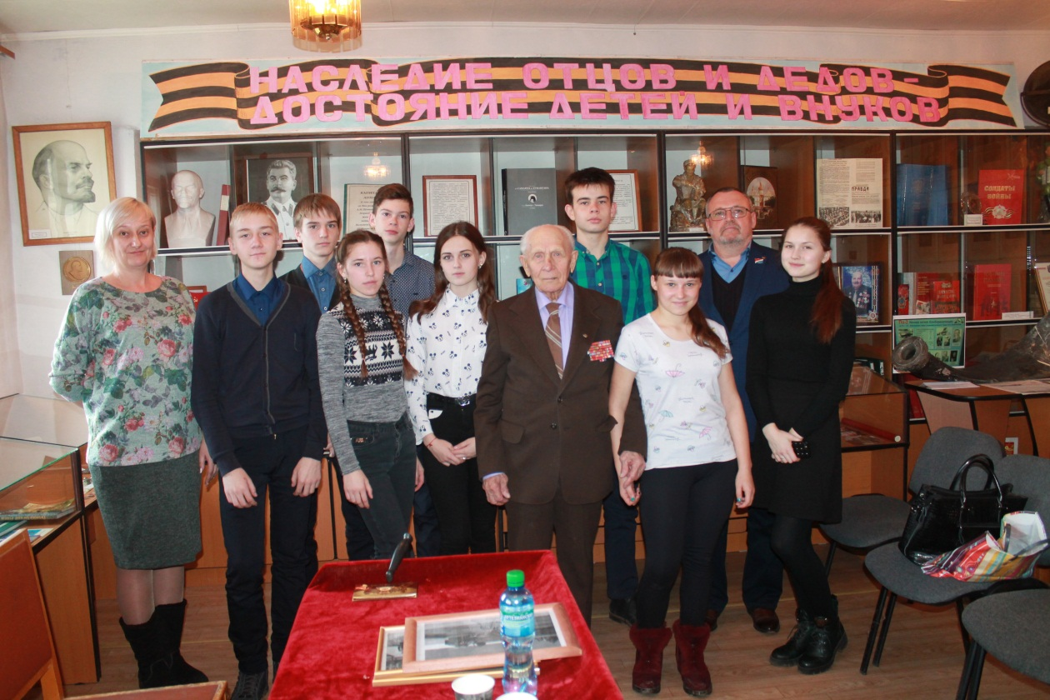

МКУ «Управление культуры»
Яковлевского муниципального района

